**Загадки про шиповник**

Загадки про шиповник важно прочитать, сделав акцент на ключевые, опорные слова.

[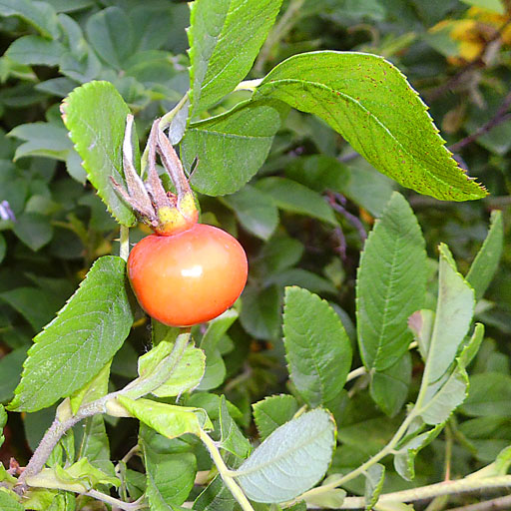](http://detskiychas.ru/zagadochki/%D0%B7%D0%B0%D0%B3%D0%B0%D0%B4%D0%BA%D0%B8-%D0%BF%D1%80%D0%BE-%D1%88%D0%B8%D0%BF%D0%BE%D0%B2%D0%BD%D0%B8%D0%BA/)Осторожнее с кустом,  
С тем, что с пильчатым листом,  
Нежно-розовым цветет,  
Но обидчиком слывет.

Не смотри, что так он дивен,  
Он обычно агрессивен,  
Вмиг колючий нрав покажет,  
Правоту свою докажет. (Шиповник)

Он красивой розе брат,  
Если ты не виноват,  
Все равно имей в виду,  
Может уколоть в саду. (Шиповник)

Загадки про шиповник, хоть на первый взгляд и просты, так как речь идет о знакомом  всем, ветвистом колючем кустарнике, для отгадывания могут представлять и трудности. Наиболее правильным будет употребление соответствующей интонации, чтобы дети смогли сориентироваться, о чем идет речь.

Шиповник – многолетний кустарник, семейства розоцветных. Он может достигать в высоту до трех метров. Период цветения, как правило, май-июнь, но это не всегда так. Цветки могут появиться и в августе. Плоды формируются к августу-сентябрю.

[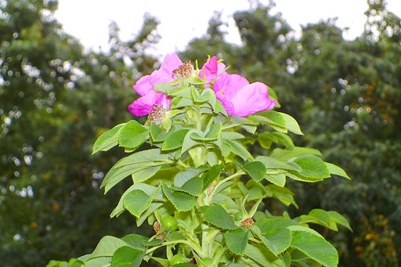](http://detskiychas.ru/wp-content/uploads/2012/08/shipovnik2.jpg)

У этого кустарника много разновидностей: более шестидесяти. Наибольший интерес представляют шиповник коричневый, иглистый, даурский, рыхлый. Отдельные сорта этого растения культивируются как декоративные, медоносы, применяются для получения лекарственного и пищевого сырья. В ход идут лепестки цветка, плоды, семена, листья, корни.

Шиповник служит сырьем для приготовления витаминных напитков, настоев, отваров, экстрактов, сиропов.